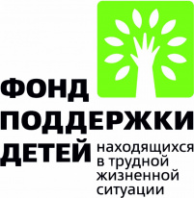

Работа с семьёй в сенсорно-динамическом зале «Дом Совы»

В рамках реализации Комплекса мер по поддержке жизненного потенциала семей, воспитывающих детей с инвалидностью, при поддержке Фонда поддержки детей, находящихся в трудной жизненной ситуации, в ГБУЗ РМ МРКПБ был создан Сенсорно-динамический зал «Дом Совы».
«Дом Совы» — Уникальный пространство, где ребенок, взаимодействуя с своим родителем, не только познает свой внутренний мир, но и учится понимать эмоции, чувства и потребности других людей. Это пространство предлагает использование различных снарядов, с помощью которых ребенок получает возможность исследовать мир вокруг себя, развивать свои физические, интеллектуальные и эмоциональные способности. Это пространство также помогает родителям лучше понимать своего ребенка, его потребности и интересы, что способствует построению более гармоничных и доверительных отношений между ними. Такое взаимодействие помогает ребенку чувствовать себя защищенным, любимым и ценным, что является основой для его дальнейшего развития и благополучия.

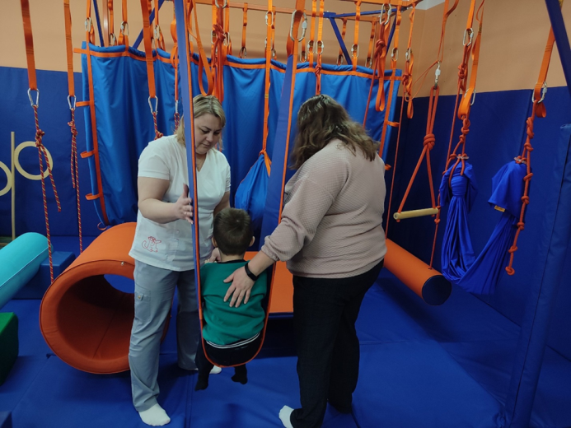 | 